ALMEIDA Catherine
MEILHAC Benoît

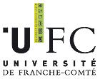

Présentation de Topcased

Département informatique
Université de Franche-Comté
Master 2 S2L
Année 2011-2012

Qu'est ce que Topcased ?

Topcased (Toolkit in Open Source for Critical Applications & Systems Development) est un logiciel d'ingénierie assistée par ordinateur. Il contient un IDE basé sur le framework de la plate forme de développement Eclipse, à laquelle il ajoute des fonctionnalités essentiellement liées à la mise en œuvre de la première branche du cycle en V pour l'ingénierie du logiciel, du matériel ou de systèmes mixtes logiciel/matériel.
Sont implémentés (ou en cours d'implémentation) des moyens d'analyse d'exigences, modélisation, simulation de modèles, implémentation, test, validation, rétro-ingénierie, génération de code, de modèles et de documentation et gestion de projet.
S'appuyant principalement sur des langages standardisés pour la modélisation du logiciel (UML, SysML, AADL...), Topcased travaille avec des fichiers XMI. Tous ses standards sont implémentés dans leurs dernières versions stables, soit directement par le projet Topcased, soit par les modules de la dernière version stable de la plate-forme Eclipse.
Il est disponible sur le site : http://www.topcased.org/ et sa dernière version est la 5.0.0.

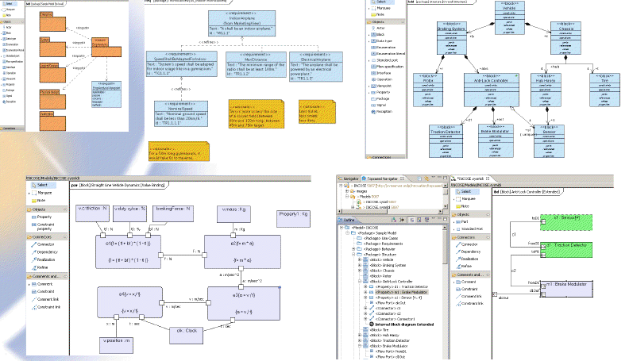Illustration 1: Exemples de diagrammes SysML

